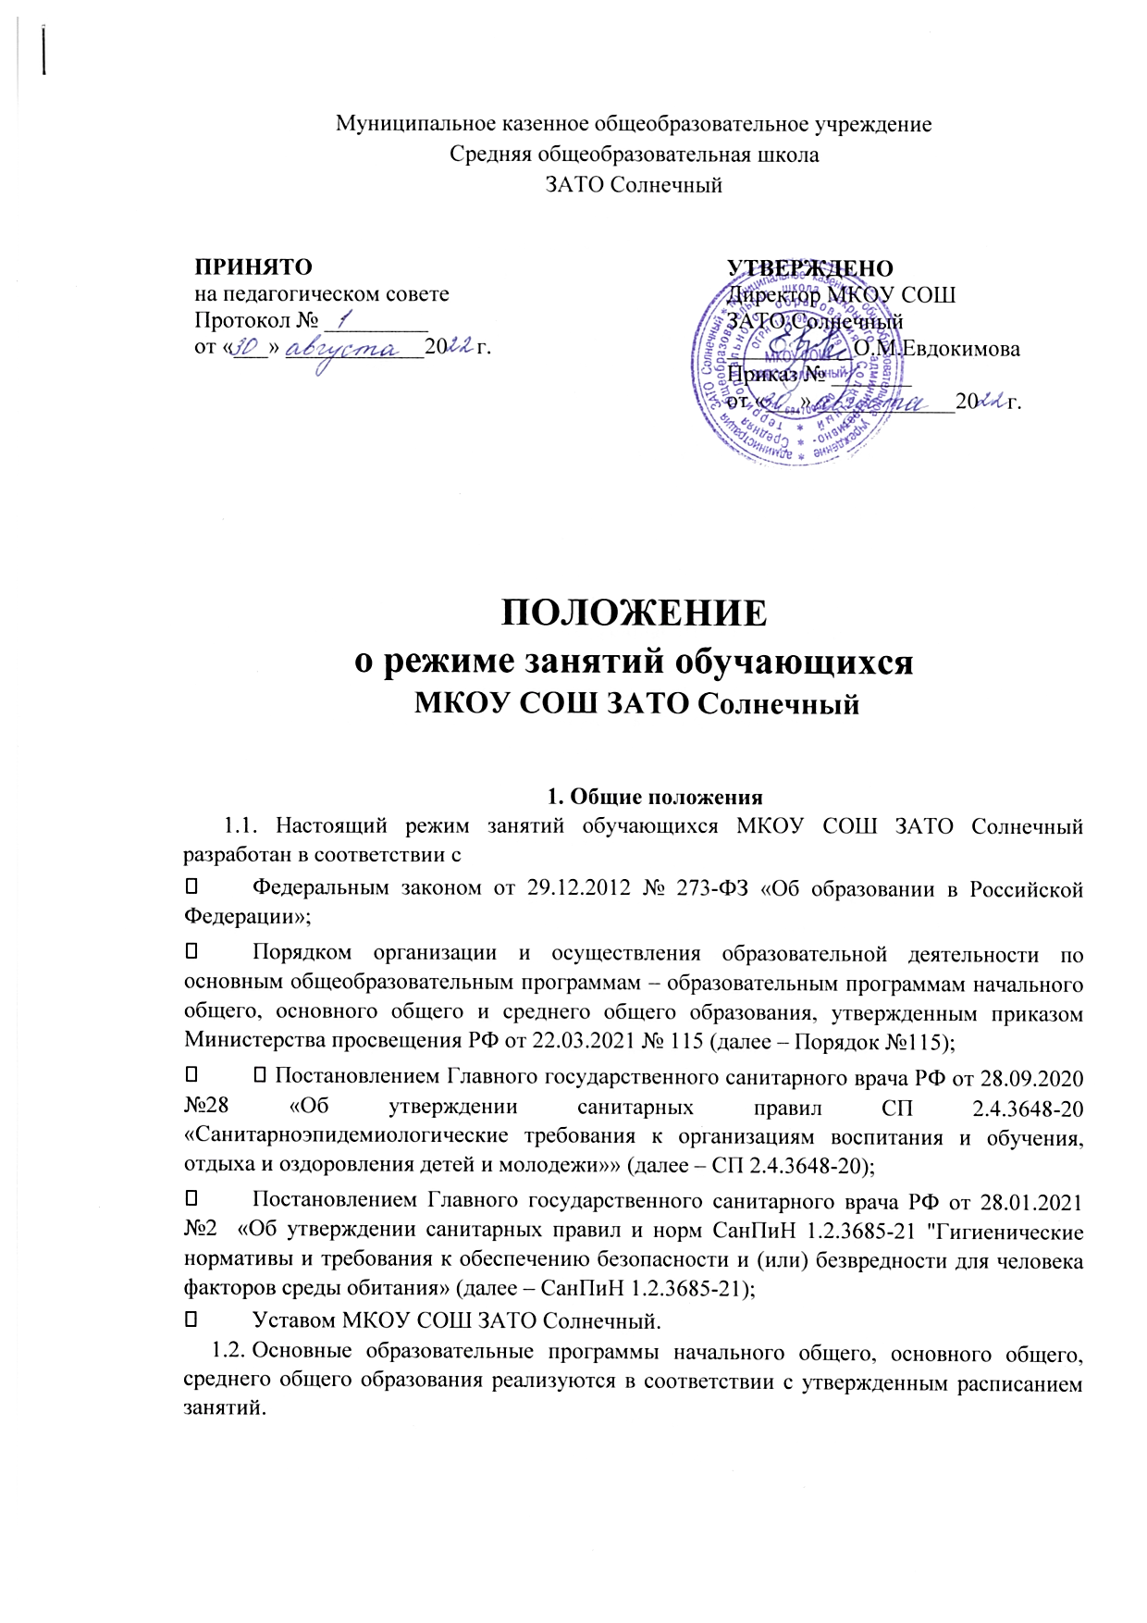
ПРИНЯТО  на педагогическом совете  Протокол № _________  от «___» ____________20 г. | УТВЕРЖДЕНО  Директор МКОУ СОШ  ЗАТО Солнечный  ___________О.М.Евдокимова  Приказ № _______  от «___» ____________20 г.

  - Режим занятий определяет порядок организации образовательного процесса в течение установленной продолжительности учебного года в соответствии с санитарными нормами и правилами.

2. Учебный год
2.1. Учебный год для обучающихся начинается 1 сентября и заканчивается в соответствии с учебным планом основной общеобразовательной программы соответствующего уровня образования. Если 1 сентября приходится на выходной день, учебный год начинается в следующий за ним первый рабочий день.
2.2. Продолжительность учебного года для обучающихся уровней начального, основного, среднего общего образования составляет во 2-8,10-х классах не менее 34 недель, в 9, 11 классах не менее 33 недель без учета государственной итоговой аттестации,
в 1 классе – не менее 33 недель.
2.4. Учебный год делится на триместры.
2.5. После окончания учебного периода следуют каникулы. В феврале предоставляются дополнительные каникулы обучающимся 1-х класса .
2.6. Даты начала и окончания учебного года, продолжительность учебного года, триместров, сроки и продолжительность каникул, сроки проведения промежуточных аттестаций, а также чередование учебной деятельности (урочной и внеурочной) и плановых перерывов при получении образования для отдыха и иных социальных целей (каникул) по календарным периодам учебного года устанавливаются в календарном учебном графике основных образовательных программ общего образования соответствующего уровня.

3. Режим занятий
3.1. Обучение в школе ведется: по пятидневной учебной неделе.
3.2. Продолжительность урока (академический час) во 2-11-х классах составляет 40 мин. Продолжительность уроков в 1-х классах устанавливается с применением «ступенчатого» метода наращивания учебной нагрузки и составляет: 35 мин в сентябре – декабре; 40 мин в январе – мае.
3.3. Учебные занятия в школе организованы в одну смену. Начало уроков 8 ч 00 мин.
3.4. После каждого урока обучающимся предоставляется перерыв.
3.5. Расписание звонков для 1 класса на сентябрь – декабрь.
Урок (динамическая пауза) | Время  (продолжительность урока) | Продолжительность перемены
1 урок (10 минут) | 08.00– 08.35 (35 минут) | 10 минут
2 урок (10 минут) | 08.45– 09.20 (35 минут) | 10 минут
3 урок (10 минут) | 09-30 – 10-05 (35 минут) | 30 минут
4 урок (10 минут) | 10.35 – 11.10 (35 минут) | 10 минут
5 урок (10 минут) | 11.20 - 11.55 (35 минут) | 10 минут
Расписание звонков во 2 – 11 классах
Урок | Время | Продолжительность перемены
1 урок | 08.00– 08.40 (40 минут) | 10 минут
2 урок | 08.50– 09.30 (40 минут) | 10 минут
3 урок | 09.40 – 10.20 (40 минут) | 30 минут
4 урок | 10.50 – 11.30 (40 минут) | 10 минут
5 урок | 11.40 - 12.20 (40 минут) | 10 минут
6 урок | 12.30-13.10(40 минут) | 10 минут
7 урок | 13.20-14.00(40 минут) | 10 минут

3.6. Расписание занятий составляется в соответствии с гигиеническими требованиями к расписанию уроков с учетом дневной и недельной умственной работоспособности обучающихся и шкалой трудности учебных предметов.

4. Особенности организации образовательного процесса
4.1. При проведении занятий по иностранному языку, технологии осуществляется деление класса на группы. В случае необходимости при наличии необходимых условий и средств заместитель директора по учебно-воспитательной работе принимает решение о делении на группы классов для проведения учебных занятий по другим предметам.
4.2. Педагогические работники обеспечивают 60–80 процентов плотности учебной работы, обучающихся на уроках по основным предметам, не менее 70 процентов моторной плотности на занятиях физической культурой.
4.3. Объем домашних заданий по всем предметам, согласно п.24 Порядка №115 и п.182 СанПиН 1.2.3685-21, должен быть таким, чтобы затраты времени на его выполнение не превышали (в астрономических часах): во 2-3-х классах – 1,5 ч, в 4-5-х классах – 2 ч, в 6-8-х классах – 2,5 ч, в 9-11-х классах – 3,5 ч.
В первом классе обучение проводится без балльного оценивания знаний обучающихся и домашних заданий

5. Режим внеурочной деятельности
5.1. Режим работы кружков, секций, детских общественных объединений устанавливается расписанием занятий, утвержденным директором школы.
5.2. Время проведения экскурсий, походов, выходов с детьми на внеклассные мероприятия устанавливается в соответствии с календарно-тематическим планированием и планом воспитательной работы.
5.3. Продолжительность перемены между урочной и внеурочной деятельностью, согласно п. 3.4.16. СП 2.4.3648-20, должна составлять не менее 30 минут.
Продолжительность занятий внеурочной деятельности составляет 35-40 минут. Перерыв между занятиями внеурочной деятельности не менее 10 минут. Домашние задания не предусмотрены.

